────────── ✦ ──────────
MODULO VII · PROLASSO · ESERCIZIO 02
CONTRAZIONI CON BACINO SOLLEVATO
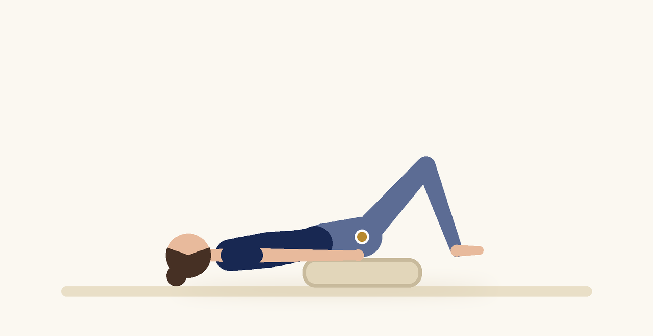
Posizione | Dosaggio | Frequenza | Livello
Supina, cuscino sotto il bacino | 8 lente e 10 rapide | 1 o 2 volte al giorno | Base

1. OBIETTIVO TERAPEUTICO
Allenare il pavimento pelvico con il supporto della gravità sugli organi pelvici.
2. INDICAZIONE CLINICA
Prolasso sintomatico, peso pelvico a fine giornata.
3. ESECUZIONE PASSO PASSO
1 | Sdraiati supina con un cuscino sotto il bacino.

2 | Esegui una contrazione lenta e mantieni per 5 secondi.

3 | Rilascia completamente.

4 | Prosegui con le contrazioni rapide.

5 | Rimani alcuni respiri in posizione prima di alzarti.

4. PROGRESSIONE
Passa alla posizione supina senza cuscino e poi seduta.
CONSIGLIO CLINICO
La posizione con bacino sollevato riduce i sintomi di peso ed è ideale per iniziare il programma.

5. PRECAUZIONI
Il prolasso deve essere valutato dal medico specialista. Evitare la manovra di Valsalva, i carichi elevati senza strategia respiratoria e la stipsi. Se i sintomi di peso aumentano durante un esercizio, interromperlo e passare a una posizione con meno carico.

